  - Knowledge Base
  - Syarat dan Ketentuan Program Referral Kasir Pintar
Skip to main content
Helpdesk Kasir Pintar

Cara Menghapus Laporan Transaksi Pembelian
PostedJuly 12, 2022
UpdatedMay 7, 2026
ByTechnical Writer
You are here:
- Main
- Aplikasi Kasir Pintar Android
- Pembelian Barang ke Supplier
- Edit dan Hapus Transaksi Pembelian
- Cara Menghapus Laporan Transaksi Pembelian
← All Topics
Cara menghapus data transaksi pembelian sangat mudah untuk dilakukan. Anda dapat memilih mode “Hapus transaksi saja” atau “Hapus transaksi dengan pengembalian stok” sesuai kebutuhan. Hapus laporan transaksi pembelian dapat dilakukan melalui aplikasi Kasir Pintar Desktop, Free, dan Pro.
1. Kasir Pintar Desktop
- Pilih Menu Laporan pada sidebar
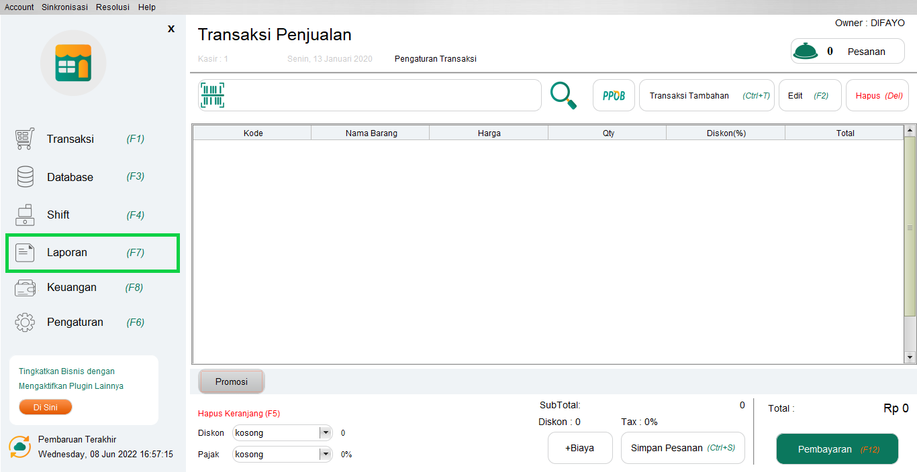
- Pilih Sub menu Laporan Transaksi Pembelian, lalu pilih periode yang Anda butuhkan
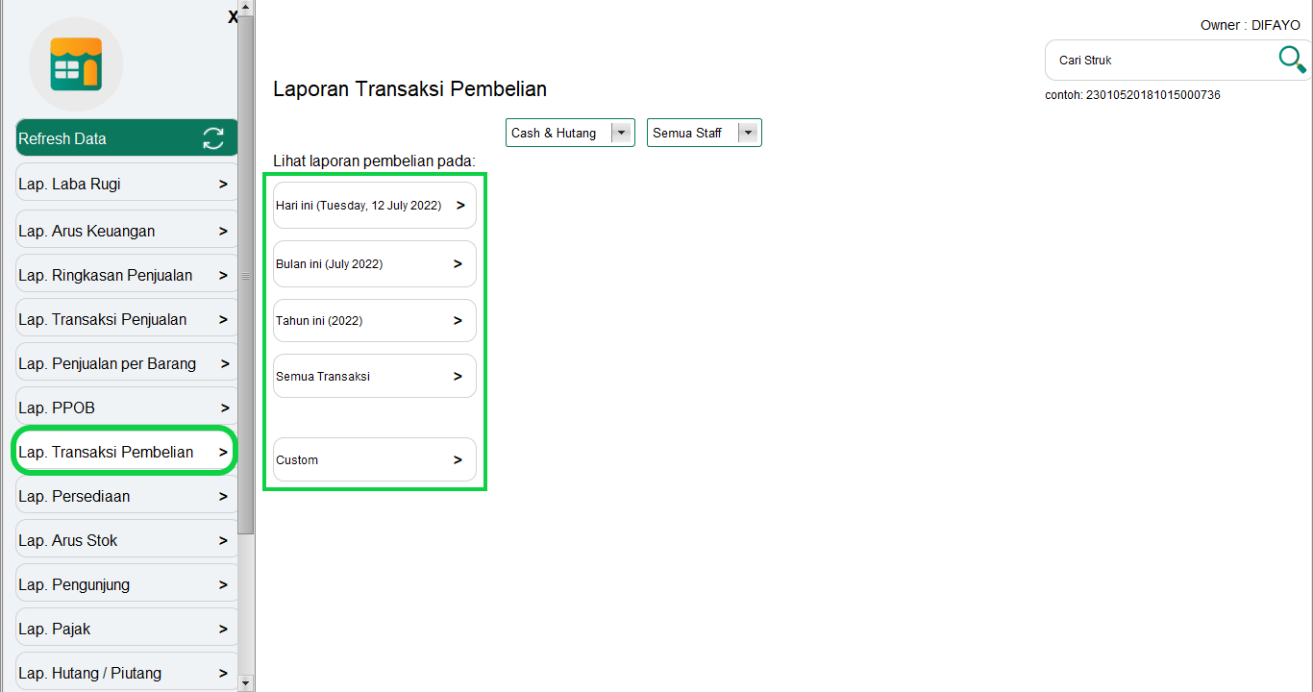
- Anda dapat mencari nomor struk di kolom pencarian yang tersedia pada bagian pojok kanan atas, selanjutnya klik 2x pada list transaksi yang akan dihapus.
Sebagai contoh, disini kami akan menghapus laporan dengan nomor transaksi ‘20220712093306’ atas nama Supplier Dinar Hijab
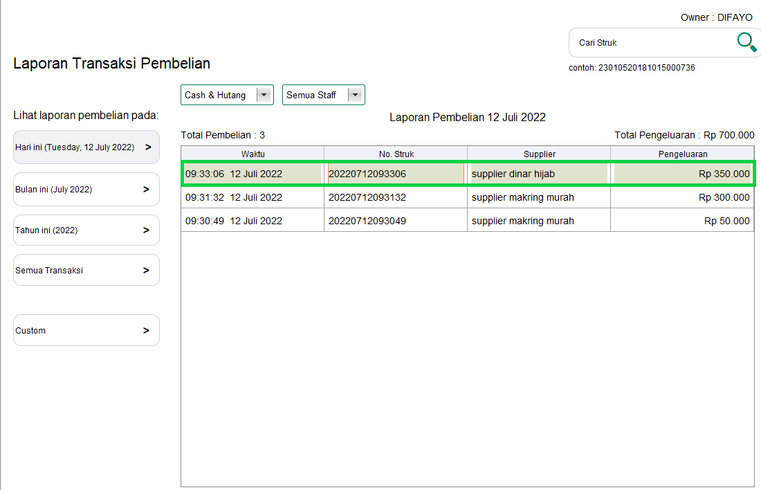
- Pilih tombol Hapus untuk menghapus data transaksi pada nomor struk yang telah dipilih. Pastikan list data yang akan dihapus tersorot seperti berikut
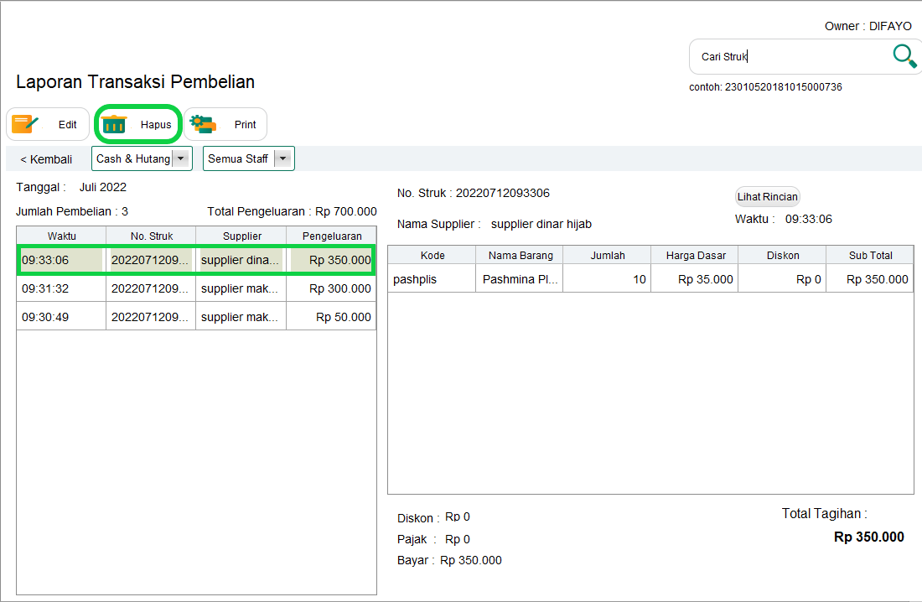
- Pilih mode hapus transaksi yang Anda butuhkan:
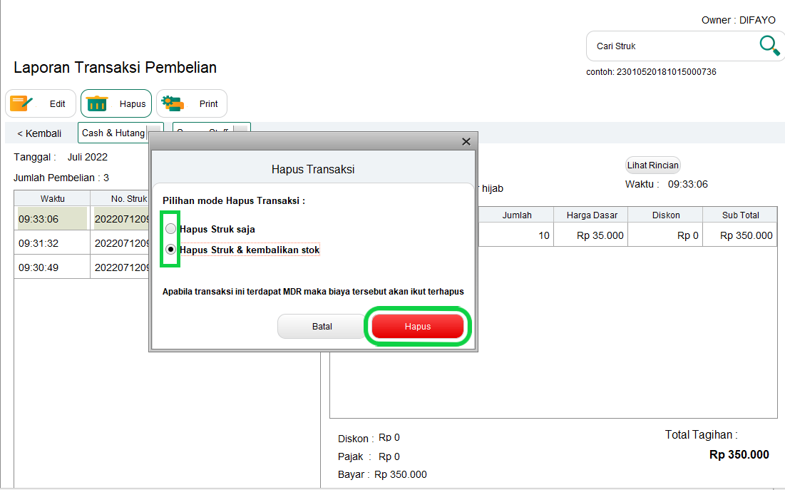
  - Hapus Struk Saja, pilihan ini digunakan jika Anda ingin menghapus struk transaksi saja “tanpa” memerlukan pengembalian stok barang.
  - Hapus Struk & Kembalikan Stok, pilihan ini digunakan jika Anda ingin menghapus struk transaksi dan memerlukan pengembalian stok barang.
Jika sudah menentukan mode hapus, klik tombol Hapus pada pop up Hapus Transaksi.
- Struk transaksi pembelian berhasil dihapus dan stok barang Anda telah berhasil dikembalikan, lalu klik tombol OK pada pop up berikut
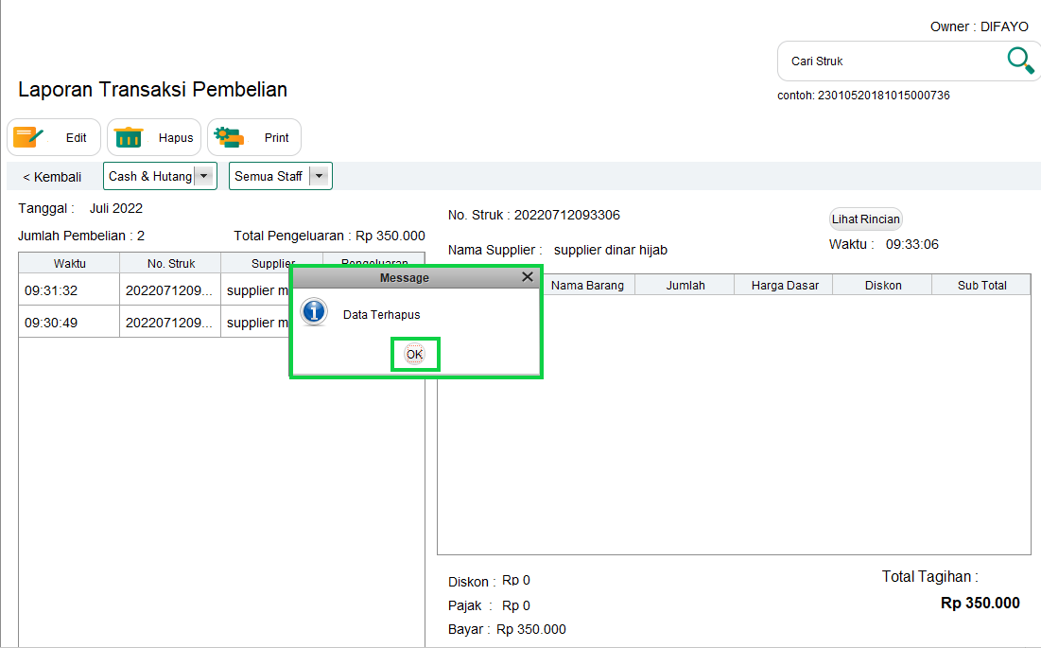
2. Kasir Pintar Pro
- Pilih Menu Laporan pada halaman sidebar
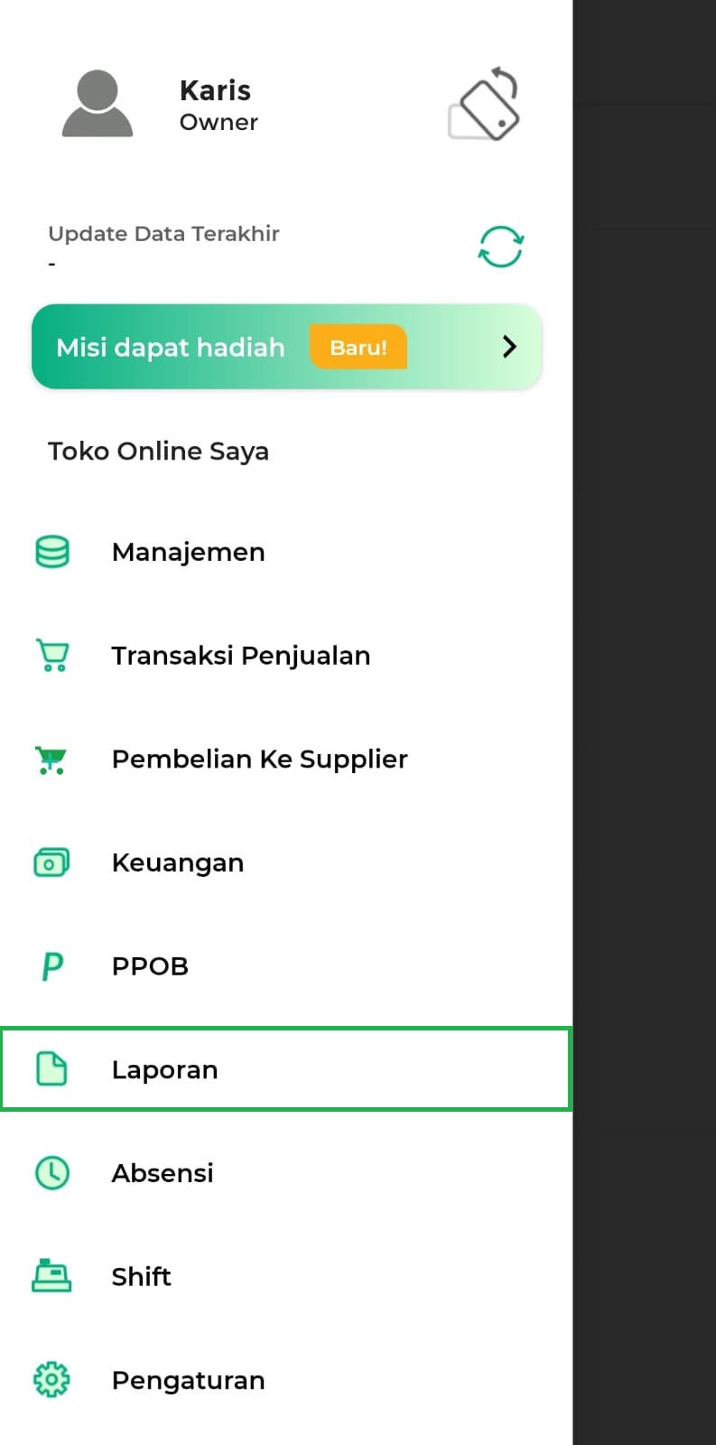
- Pilih sub menu Laporan Pembelian
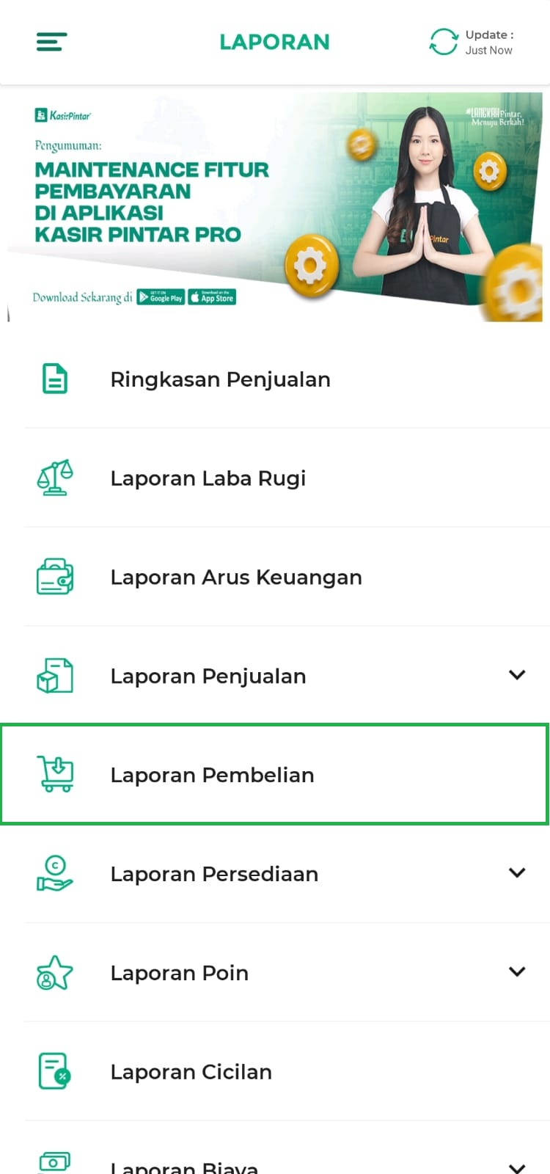
- Pilih periode laporan transaksi pembelian yang ingin ditampilkan.
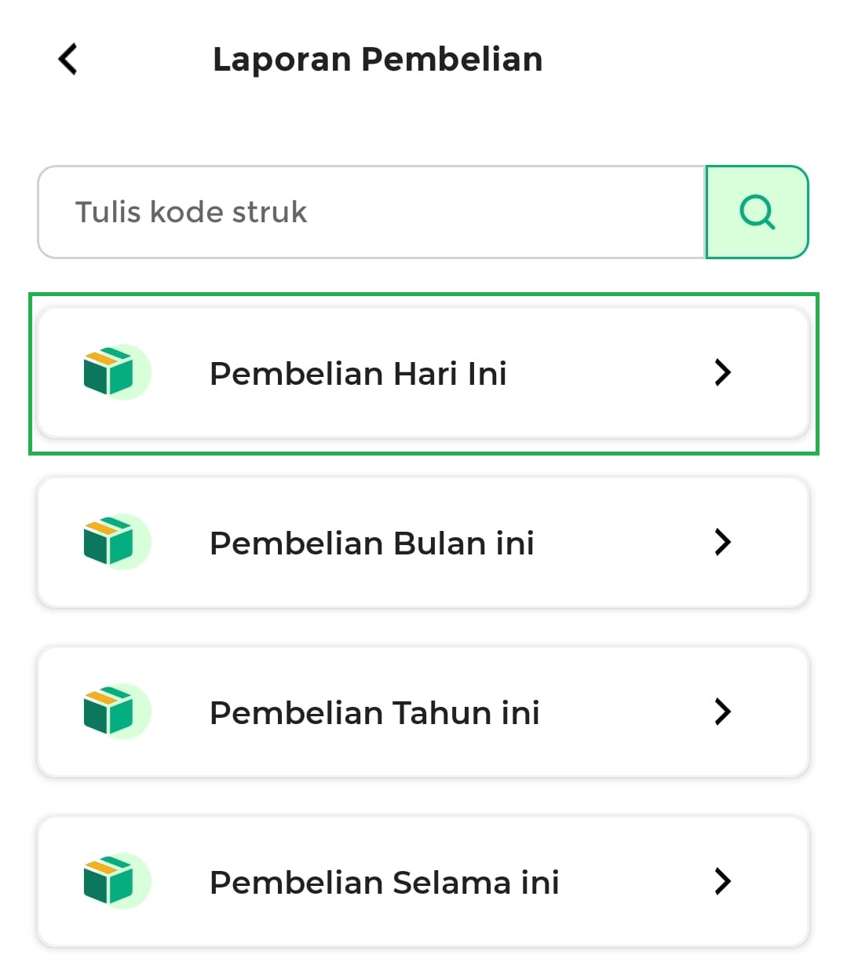
- Pilih transaksi yang akan dihapus, lalu tap ikon hapus yang ditandai dengan gambar keranjang sampah seperti berikut.
Contoh: pengahapusan laporan transaksi pembelian pada tanggal 27 Maret 2026.
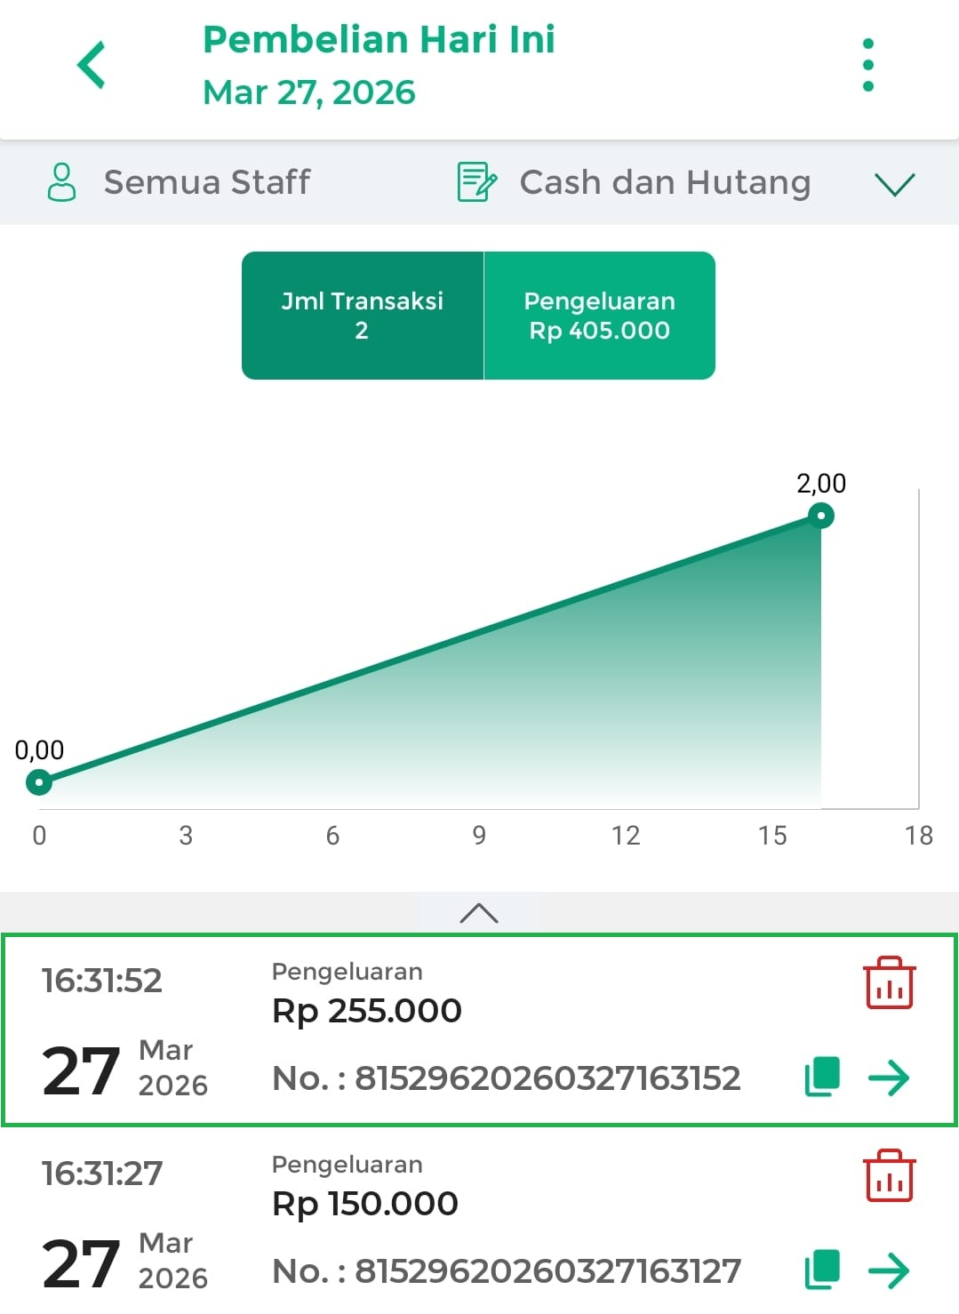
- Terdapat 2 pilihan hapus transaksi yang dapat Anda lakukan:
  - Kembalikan Stok Barang
• Centang opsi ini jika Anda ingin menghapus transaksi sekaligus mengembalikan jumlah stok barang.
  - Catat di Rekap Shift
• Centang opsi ini jika Anda ingin penghapusan transaksi tetap tercatat dalam rekap shift.
Selanjutnya, pilih opsi IYA untuk konfirmasi penghapusan data.
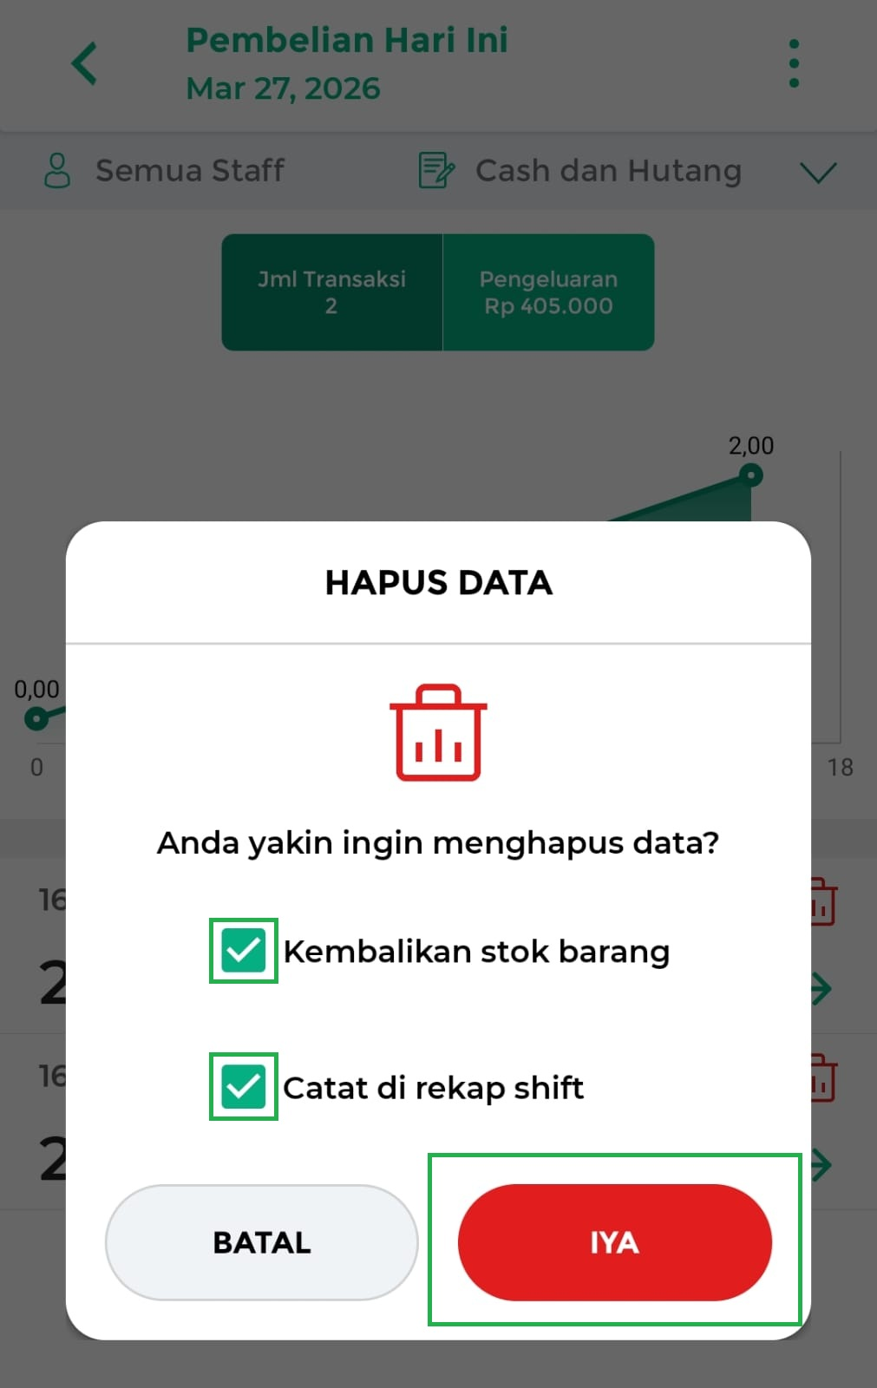
- Setelah memilih opsi, penghapusan transaksi akan diproses sesuai dengan pilihan yang telah Anda tentukan.
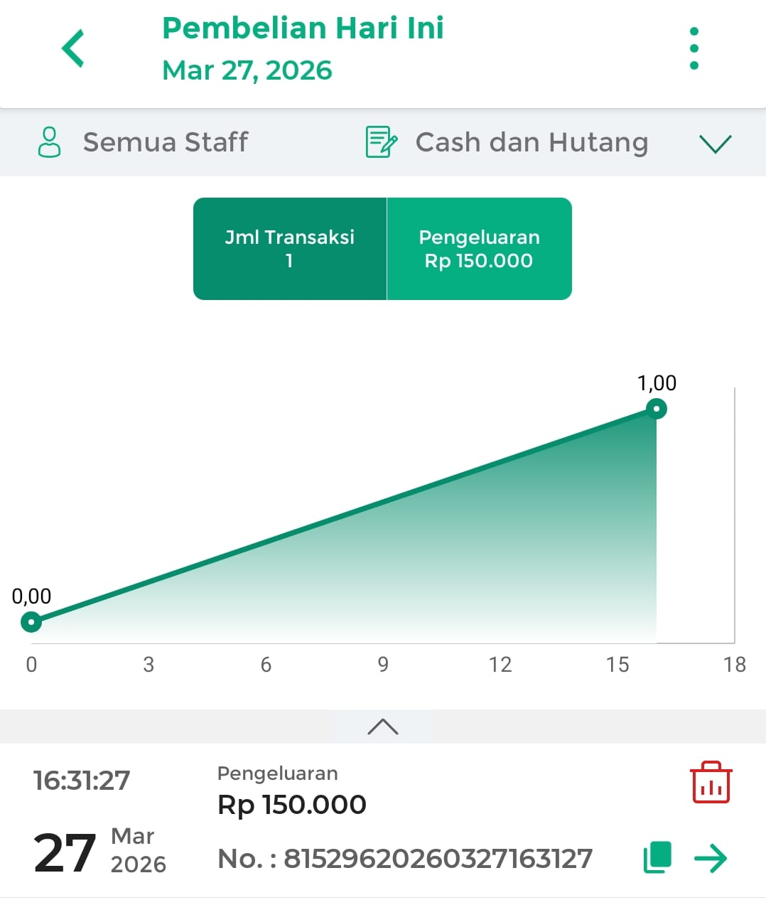
Catatan
- Perlu diketahui bahwa fitur Kembalikan Stok Barang hanya tersedia pada Laporan Transaksi Pembelian Per Hari/Hari Ini.
- Apabila terdapat MDR pada transaksi yang akan Anda hapus, maka biaya tersebut akan ikut terhapus.
Selamat Mencoba!

Apakah artikel ini cukup membantu?
Apakah anda merasa terbantu dengan artikel ini atau ingin memberi masukan? Silahkan klik tombol dibawah. Masukan anda sangat berharga
Iya
Tidak
PreviousCara Edit Transaksi Pembelian (Kasir Pintar Pro)
Next Laporan Laba Rugi
Table of Contents
- 1. Kasir Pintar Desktop
- 2. Kasir Pintar Pro
- Catatan
- Apakah artikel ini cukup membantu?
- Proudly powered by WordPress

